各种激励信号的设置及瞬态分析

#### 不同正弦信号、脉冲信号、周期性分段线性信号波形

##### 本次实验电路图如下所示（信号源不同）

图1

##### 正弦信号

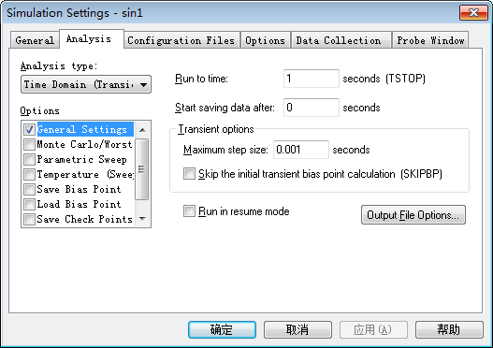电路图如图1所示，VOFF=2V, VAMP=2V, FREQ=5Hz,设置四个周期，起始时间0.1s，步长0.001s

.1

0.8

正弦信号信号曲线如下

图2

##### 脉冲信号

电路图如图3所示，V1=1V, V2=0.1V, TD=0，TR=0.25，TF=0.25，PW=0.5，PER=1

图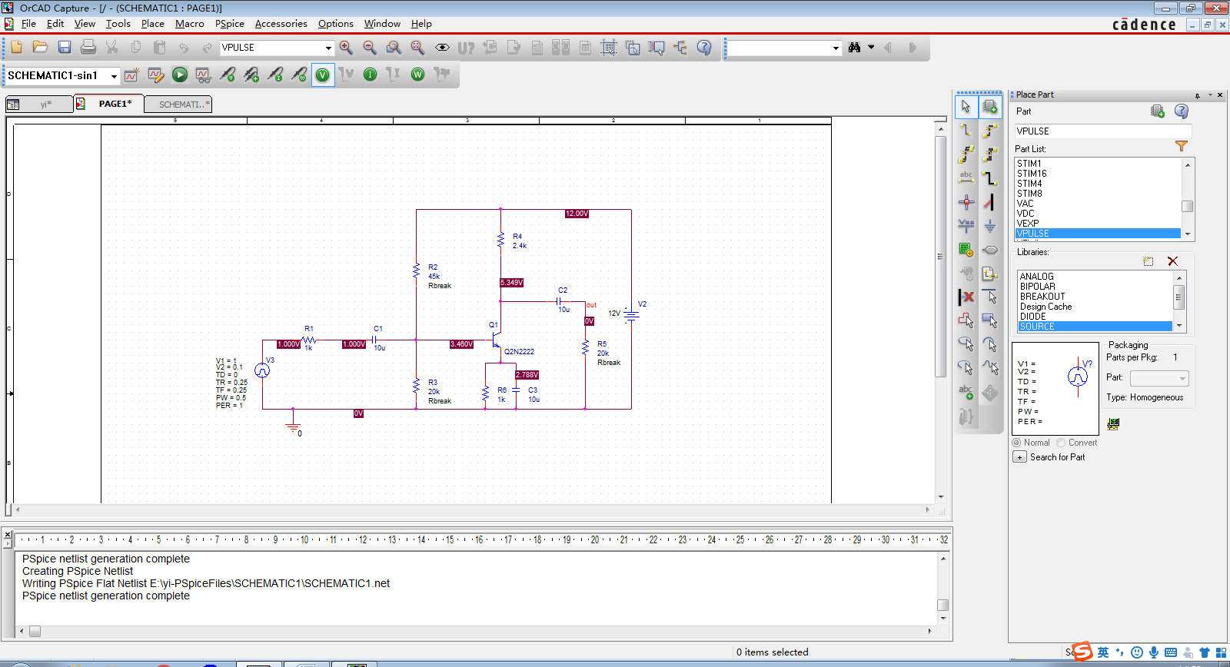3

脉冲信号信号曲线如下



图4

##### 周期性分段线性信号

电路图如图5所示

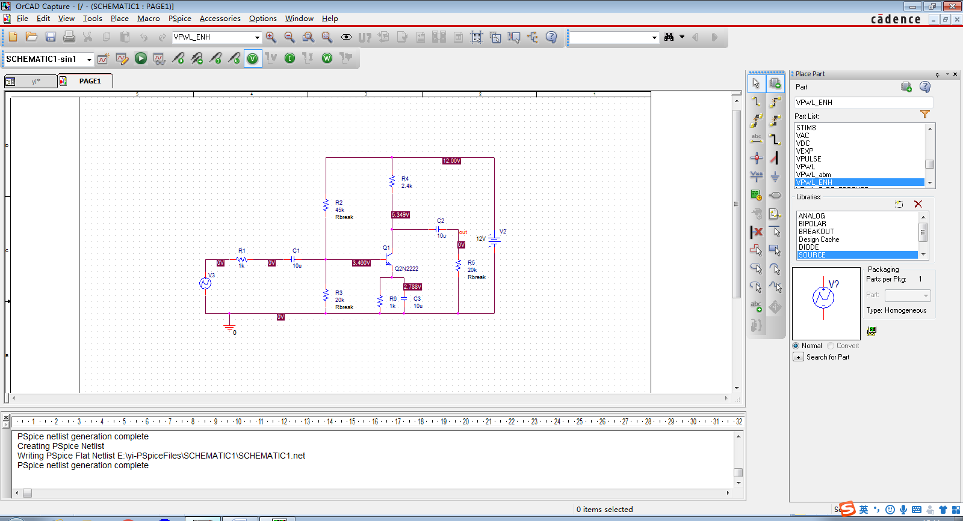图5

参数设置如下

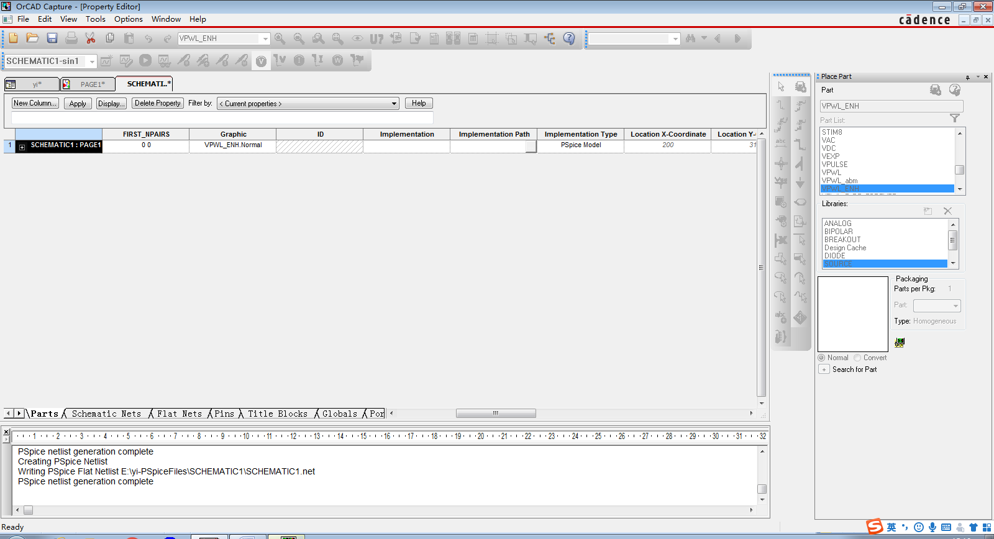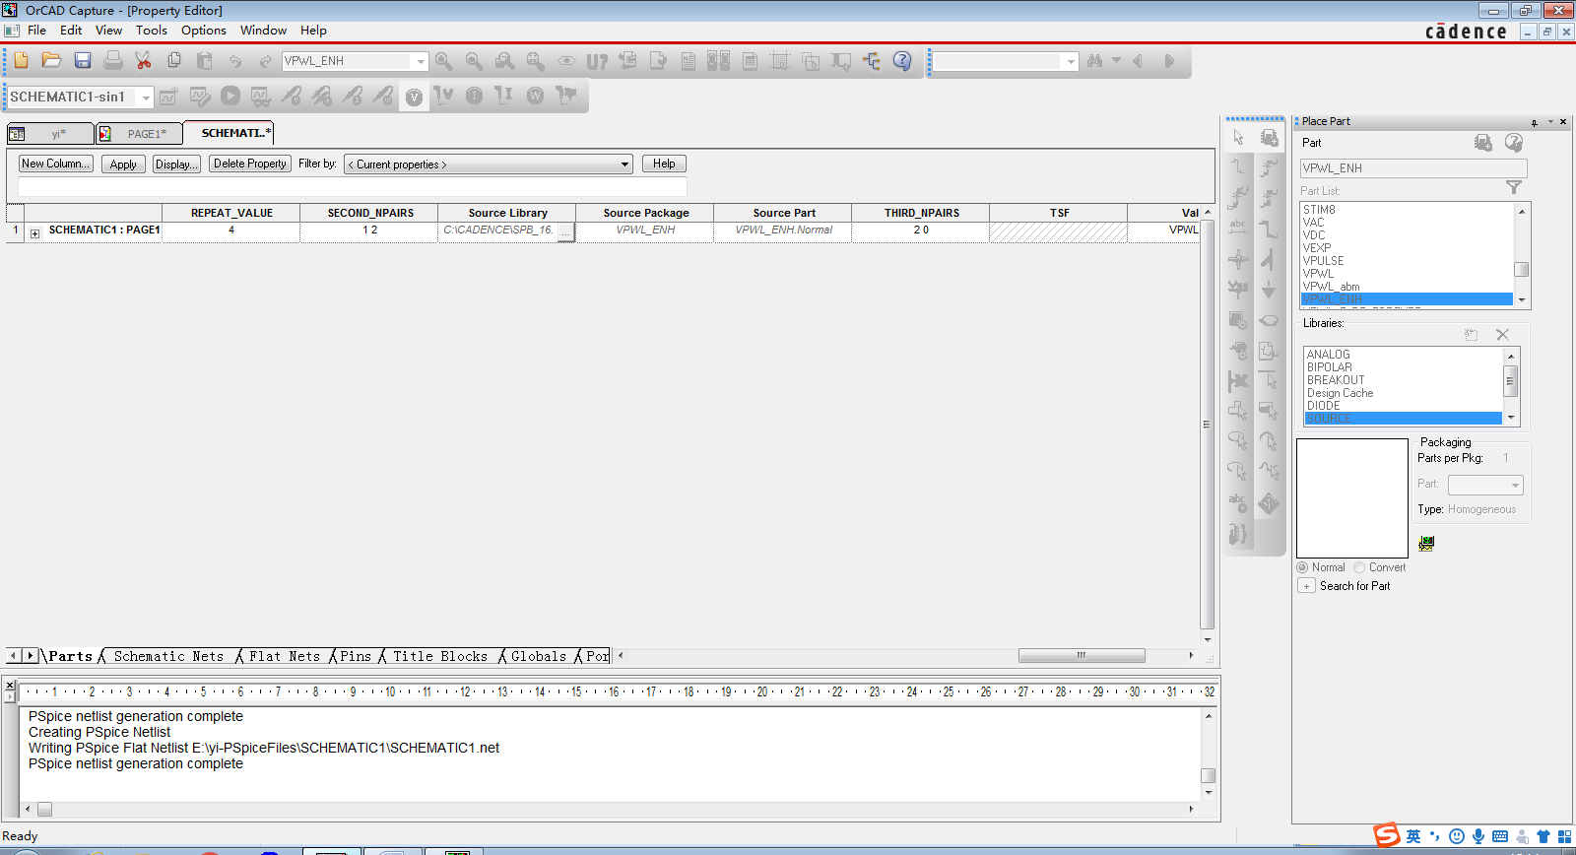

周期性分段线性信号信号曲线如下



图6

#### 对单管放大电路的瞬态分析

小信号放大电路图如图7所示，VAMP=0.01V，FREQ=5Hz

图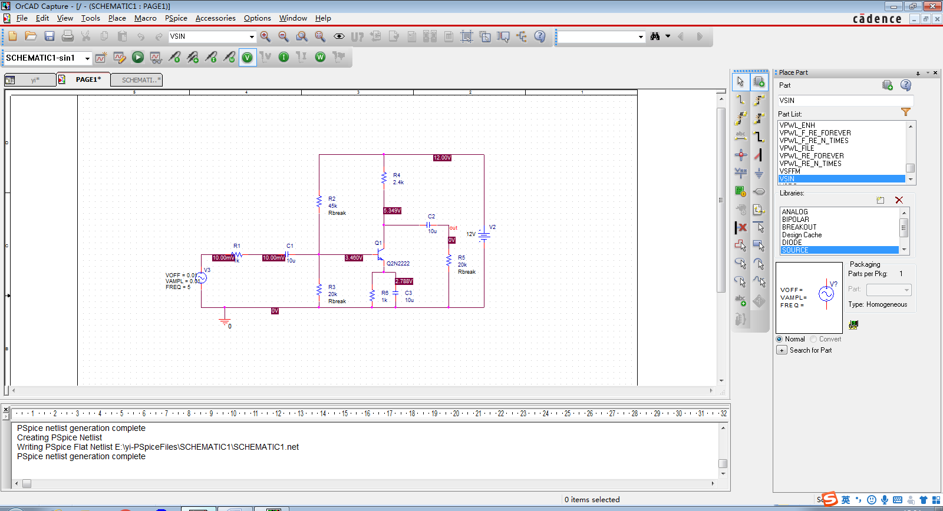7

使屏幕上正好显示5个完整周期的波形

输出端（out2）的输出波形，有截止失真

图8

#### 傅里叶分析

修改参数VAMP=0.01V，FREQ=10kHz

对输出节点（out2）的电压波形进行傅里叶分析，分析计算到6次谐波

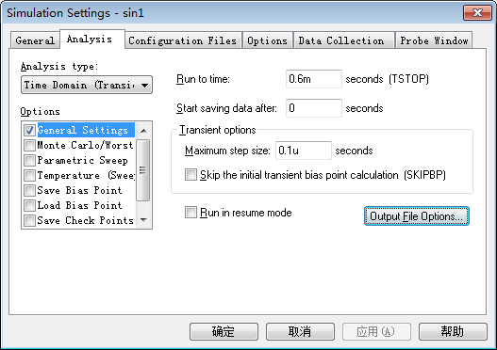

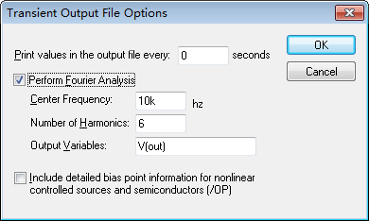

得到输出文件如下

